Цель работы:

Получить навыки функционального описания процессов с помощью формального метода с графической нотацией IDEF0.

Задание:

Оформление загранпаспорта

Точка зрения: гражданин РФ

Основные моделируемые функции:

- Сбор документов (паспорт РФ, фото, военный билет и т.п.);

- Получение формы 9;

- Заполнение заявления (утеря, истечение срока действия);

- Предоставления справки из милиции об утере (в случае утери);

- Оплата госпошлин;

- Подача документов в АВИР(ФМС);

- Получение загранпаспорта;

Ниже прикреплены скрины модели в программе Ramus Educational (рис.1-5)

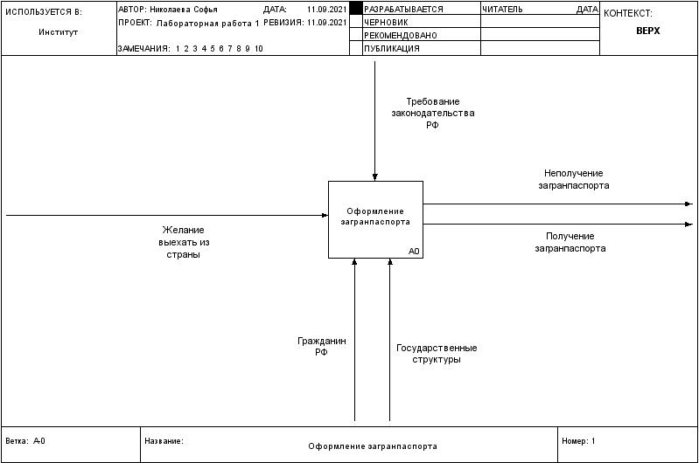

Рис.1 - Контекстная диаграмма

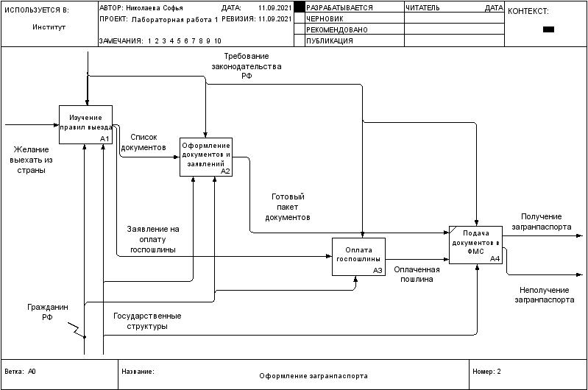

Рис.2 - уровень декомпозиции А0

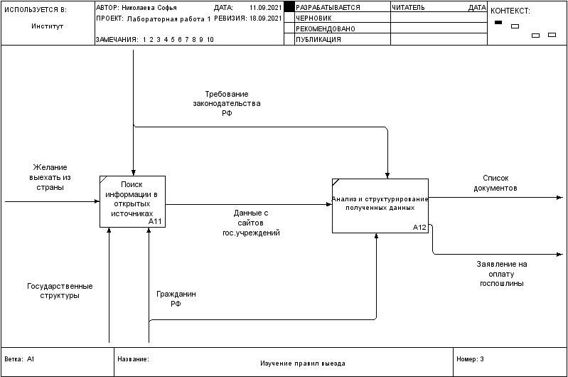

Рис.3 - уровень декомпозиции А1

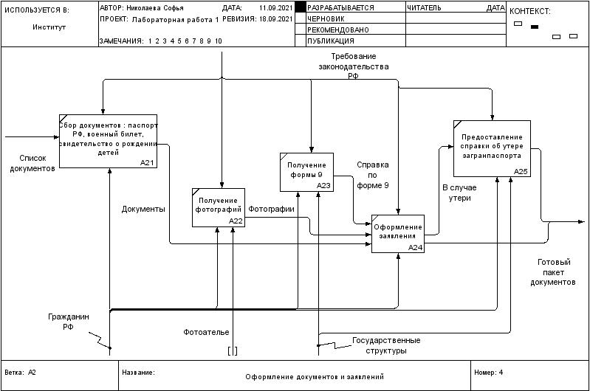

Рис.4 - уровень декомпозиции А2

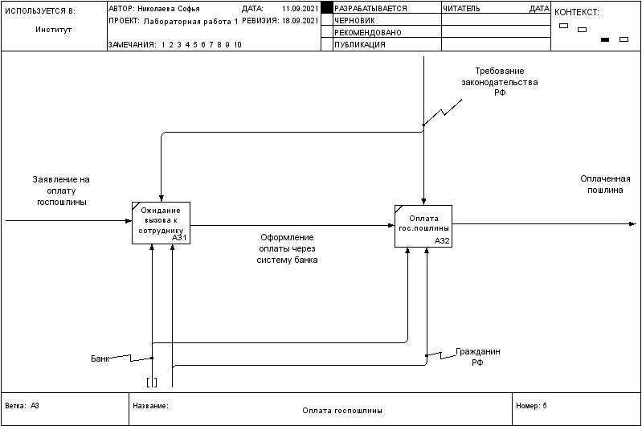

Рис.5 - уровень декомпозиции А3

Вывод:

Построена гибридная функциональная модель процесса получения загранпаспорта по правилам IDEF0, получены навыки функционального описания процессов с помощью формального метода с графической нотацией IDEF0.